Механическая асфиксия (удушье)
Профилактика
1. Не укладывайте детей до 1-го года жизни спать на живот, ребенок долженспать на спине.
2. В детской кроватке должен быть жесткий матрас, не должно бытьподушки, лишних пеленок, одеял.
3. Не покупайте детское постельное белье с ленточками и тесемочками.
4. Температура в комнате, где находится ребенок, должна быть 22-24градусов, во время сна и бодрствования ребенок должен быть тепло одет.
5. Не укрывайте малыша "взрослым" пуховым одеялом, во время снаребенок должен быть укрыт легким одеялом.
6. Не пеленайте ребенка туго.
7. Не применяйте для поддержания ребенка на боку подушки, мягкиеигрушки или свернутые одеяла.
8. Не оставляйте надолго одних старших детей около грудного ребёнка.
9. Исключить сон ребенка с родителями (может быть сдавление ребенка взрослыми, сдавление бельем или придавливание к стенке).
10. Уберите все игрушки из кроватки.
11. Необходимо избегать воздействия на ребенка резких запахов (табака,
алкоголи, парфюмерии), звуков, прежде всего во время сна.
12. Не пускать домашних животных в комнату, где находится груднойребенок.

Действия родителей:
1. Немедленно освободите дыхательные пути.
2. Немедленно вызовите скорую помощь.
3. Убедитесь, что в трахее нет посторонних предметов, открыв рот, на
немного запрокинут голову ребенка назад.
4. Оцените цвет кожи, об остановке дыхания свидетельствует бледность
кожных покровов и посинение губ.
5. До приезда скорой помощи при остановке дыхания и отсутствии
сердцебиения начинайте делать массаж сердца и одновременно
искусственное дыхание: на 1 вдох 3 нажатия на грудины двумя
пальцами (указательным и средним).

Правила безопасной среды обитания
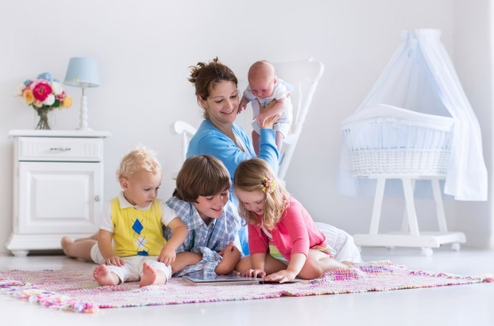
в жилой комнате

- крупногабаритные предметы (телевизор,
компьютер и т.п.) должны быть хорошо закреплены для исключения опрокидывания;
- на всех электрических розетках должны стоять заглушки, все электроприборы должны быть недоступны для детей;
- отопительные приборы (батареи) необходимо закрыть экранами;
- все предметы из стекла, мелкие предметы поднять на недосягаемую высоту;
- не используйте обогреватели с открытой спиралью, не размешайте обогревательные приборы около детских кроваток.

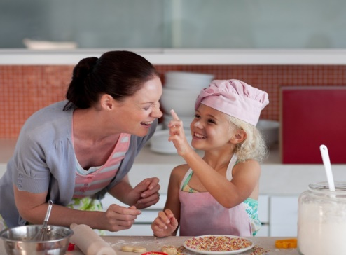
на кухне

- все химические средства для чистки, мойки, кислоты и щелочи, уксус, сода, спички и др. убрать из поля зрения ребенка, сделать недоступными;
- не носите ребенка на руках во время приготовления пищи;
- при кипячении, варке ни в коем случае не оставлять ребенка одного на кухне;
- уберите со столов скатерти, не ставьте на край стола посуду горячим содержанием;
- ставьте кастрюли и сковородки ручками внутрь плиты так, чтобы дети не могли опрокинуть на себя горячую пиццу;
- по возможности блокируйте регуляторы газовых горелок;
- пробуйте еду и питье сами, чтобы избежать термических ожогов и ребенка.

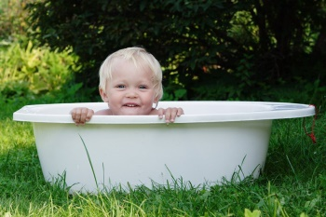
в ванной комнате
- при купании, мытье рук малыша сначала открывайте кран холодной водой, проверяйте температуру воды сами.
- удостоверьтесь, что ванночка для купания не скользит;
- убедитесь, что уровень воды неглубокий;
- держите владения головой вверх, захватывая руками спину и шею;
- при купании не оставляйте ребенка одного или со старшими детьми.

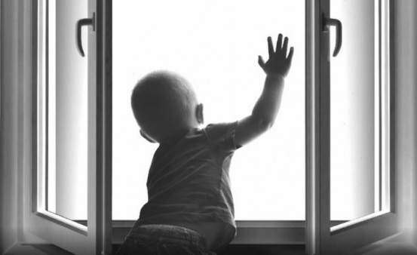
профилактика выпадения из
окон
- не ставьте мебель рядом с окнами, чтобы ребенок не смог залезть на подоконник;
- по возможности открывайте окна из положения «сверху» (фронтальное проветривание), а не «снизу»;
- поставьте на окна специальные устройства (ограничители, блокираторы, фиксаторы), которые не позволят ребенку самостоятельно открыть окно или снимите ручки.

Внимание!!!
Москитная сетка не защищает
от падения!

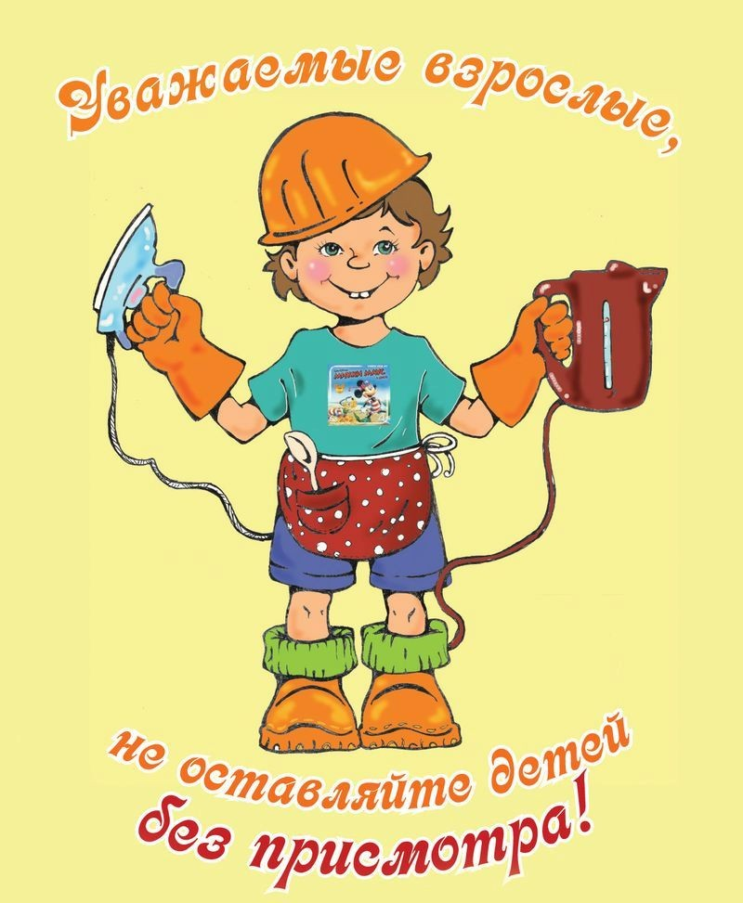

Уважаемые родители, помните – дети
чаще всего получают травму
(иногда смертельную) – по Вашему недосмотру!

Государственное учреждение
«Центр культуры Гомельского района»

Как уберечь ребёнка от травм
(памятка родителем)

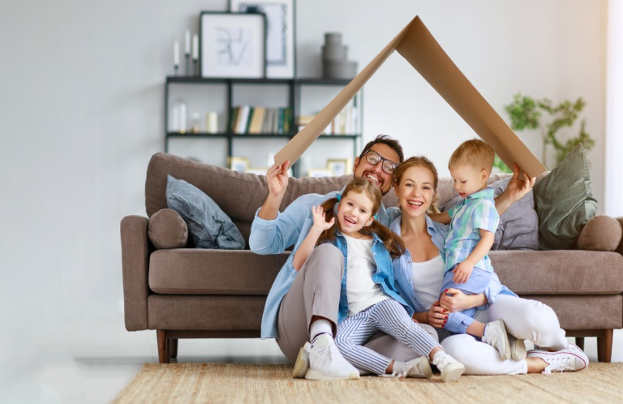

Гомель, 2020

